14. ročník Mezinárodního veletrhu JA studentských firem
v Hradci Králové 3. - 4. prosince 2025

Vážení přátelé,
dovolujeme si Vás pozvat na již jubilejní čtrnáctý ročník tradičního veletrhu JA Firem, který se bude konat od středy 3. do čtvrtka 4. prosince 2025. Každá česká škola bude mít možnost si vybrat, zda přijede na dvoudenní akci nebo přijede pouze 4. prosince na veletrh. Letošní ročník bude opět probíhat v prostorách VIP Malšovické arény.
Veletrh je jedinečnou příležitostí potkat se s novými nápady a nanečisto si vyzkoušet soutěž o nejlepší JA Firmu. Pro letošní rok jsme pro Vás připravili opět řadu novinek a stále platí, že český vítěz hlavní soutěže má zajištěn postup na národní finále TOP 10 JA studentských firem v Praze.

Program veletrhu
středa 3. 12.
do 17:00 příjezd týmu, ubytování
18:00 prohlídka města Hradec Králové
19:00 uvítací večeře

čtvrtek 4. 12.
8:00 – 9:00 prezence zúčastněných společností, příprava stánků
9:00 – 9:15 slavnostní zahájení veletrhu
9:15 – 10:30 prezentace (TOP 20 firem)
10:30 – 14:30 prodejní akce, obchodování
14:30 – 16:00 slavnostní zakončení veletrhu a vyhlášení výsledků soutěží
16:30 odjezd domů

Ubytování
Organizátor zprostředkuje ubytování za speciální cenu v hotelu Černigov. Termín přihlášky pro ubytování je nejpozději 17. listopadu 2025.

Strava
Pro firmy, které přijedou již ve středu 3. 12. 2025 organizátor zajistí večeři pro účastníky – poplatek 450 Kč/osoba (platba bude probíhat převodem na základě komunikace s organizátorem). Na vlastním veletrhu 4. 12. 2025 bude zajištěn obědový balíček, který je zahrnutý v registračním poplatku.

Registrační poplatek
Všechny firmy, které se účastní hlavní akce tj. veletrhu JA firem 4. 12. zaplatí jednorázový poplatek 2 000 Kč za jednu JA firmu.

Soutěže veletrhu
Na veletrhu proběhne několik soutěží, které ohodnotí nezávislá porota z řad hostů a odborné veřejnosti. Letos nově hodnocení veletrhu prochází touto změnou:
- na základě předem zaslaných materiálů v kategoriích předmět podnikání, prezentace a prodejce vybere nezávislá pětičlenná porota 20 firem v každé kategorii, které postupují do soutěže přímo na veletrhu (díky tomu se porotci budou mnohem lépe věnovat diskusi se studenty jednotlivých JA firem)
- i když studentská JA firma nepostoupí mezi těchto 20 firem, v ostatních kategoriích se může umístit na stupních vítězů.

Soutěžní kategorie:
- Nejlepší logo – vytvořte graficky nápadité logo, které zapůsobí na zákazníka a zároveň bude vhodně reprezentovat Vaši společnost. Logo nesmí být podobné či stejné jako logo, které již existuje u reálných firem. Zároveň toto logo bude doprovázet promovideo v délce 30 sekund, ve kterém se firma představí. Tato soutěž je dobrovolná a budou do ní zařazeny pouze ty společnosti, které v termínu do 20. listopadu 2025 zašlou logo a odkaz na promovideo na YouTube na adresu pospisil.zdenek@oahk.cz.

- Nejlepší slogan – vytvořte stručný a výstižný slogan v českém, slovenském nebo anglickém jazyce, který vhodně propaguje Vaši společnost, výrobky či služby. Tato soutěž je dobrovolná a budou do ní zařazeny pouze ty společnosti, které v termínu do 20. listopadu 2025 zašlou slogan.

- Nejlepší prezentace – jedná se o powerpointovu prezentaci doprovázenou slovním komentářem. Hodnotit se bude zejména dodržení časového limitu, srozumitelný projev, vtipnost, originalita a zaujetí publika. Maximální délka prezentace jedné společnosti je 3 minuty. Termín odevzdání prezentace je nejpozději do 20. listopadu 2025 na adresu kabrtova.petra@oahk.cz. Do TOP 20 postupují společnosti na základě e-prezentace (e- prezentace = prezentace v MS Powerpoint).

- Nejlepší předmět podnikání – týmová soutěž, ve které se hodnotí především „nápad“ - reálnost, kreativita, dostupnost předmětu podnikání. Do TOP 20 postupují společnosti na základě charakteristiky předmětu podnikání, promovidea na YouTube a e-prezentace.

- Nejlepší vystavovatel veletrhu – hodnotí se především celkový vzhled stánku, nápaditost, kreativita a vystižení předmětu podnikání.

- Nejsympatičtější JA firma veletrhu – hlasují návštěvníci a účastníci veletrhu.

Nepovinné individuální soutěže:
- 90 vteřin před investorem – soutěž pro jednotlivce, který během imaginárního rozhovoru s investorem musí stihnout co nejlépe představit svoji společnost v anglickém jazyce v limitu do 90 sekund. Tato soutěž je dobrovolná a budou do ní zařazeny pouze ty společnosti resp. studenti, které v termínu do 20. listopadu 2025 zašlou odkaz na video na YouTube v délce max. 90 sekund na adresu pospisil.zdenek@oahk.cz. Do vystoupení před porotci na veletrhu postupuje TOP 20 studentů na základě 90 vteřinového videa na YouTube.

- Nejlepší prodejce – soutěž pro jednotlivce českých a slovenských firem, kteří uchvátí porotu svým vystupováním a obchodními dovednostmi. Tato soutěž je dobrovolná a budou do ní zařazeny pouze ty společnosti resp. studenti, které v termínu do 20. listopadu 2025 zašlou odkaz na video na YouTube v délce 30 sekund na adresu pospisil.zdenek@oahk.cz. Do TOP 20 postupují studenti na základě 30 vteřinového videa na YouTube, ve kterém představí firmu a předmět podnikání.

Nejlepší JA firma veletrhu = ABSOLUTNÍ VÍTĚZ – povinná soutěž veletrhu a „generálka“ na dubnovou soutěž o nejlepší JA firmu na JA EXPO. Tato soutěž v sobě zahrnuje umístění v kategoriích Nejlepší prezentace, Nejlepší vystavovatel, Nejlepší logo, Nejlepší předmět podnikání a Nejlepší slogan.

Pořadatelské zajištění
Veletrh se bude konat ve VIP prostorách Malšovické arény. Pro účastníky i pro vyučující bude zajištěna šatna pro odložení osobních věcí a drobné občerstvení.
Každá společnost dostane k dispozici velký stůl a čtyři židle. Po předchozí domluvě je možné si přivézt i vlastní stánek (oboje je nutno uvést v závazné přihlášce).
Každá společnost bude umístěna v blízkosti elektrické zásuvky. Přesto prosíme o přivezení vlastního prodlužovacího kabelu. Součástí vybavení je i přístup na wifi.
Každý vystavovatel bude při převzetí a předání výstavního místa podepisovat Předávací protokol.
Závěrečné pokyny
Vyplněnou závaznou přihlášku (viz odkaz) bez ubytování zašlete prosím nejpozději 20. listopadu 2025 do 12:00 hodin. Organizátor 21. listopadu všechny přijaté materiály potvrdí, případné reklamace je možné uplatnit pouze tento den. Jakékoli případné dotazy Vám budou zodpovězeny na adrese pospisil.zdenek@oahk.cz.

Závaznou přihlášku
na čtrnáctý ročník Mezinárodního veletrhu JA Firem Hradec Králové
4. prosince 2025 najdete na:

Elektronická přihláška na veletrh

Vzhledem k omezené kapacitě Malšovické arény si pořadatel vyhrazuje právo omezit počet přihlášených firem (max 40 firem).
Přejeme hodně obchodních úspěchů a těšíme se na Vás.
Za pořadatele veletrhu
Ing. Zdeněk Pospíšil, Ing. Petra Kábrtová
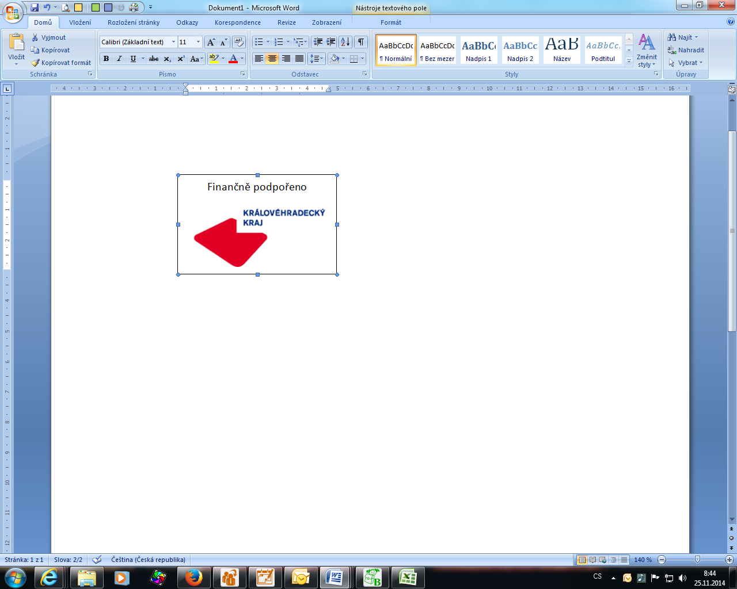
Pod záštitou:



